1.【提交规则】
需要将源码文件op_host、op_kernel目录，以及编译的custom_*.run包放置同一文件夹中，并仅支持打包成.zip格式后提交。提交的源代码必须为最后一次上榜时的代码，若kernel代码与run包不一致或算子性能与榜上性能不一致则本次成绩无效。
*必须使用主办方提供的zip打包脚本进行文件打包上传，否则成绩无效。
点击下载：zip打包脚本
结构目录如下，请勿放入无关文件：
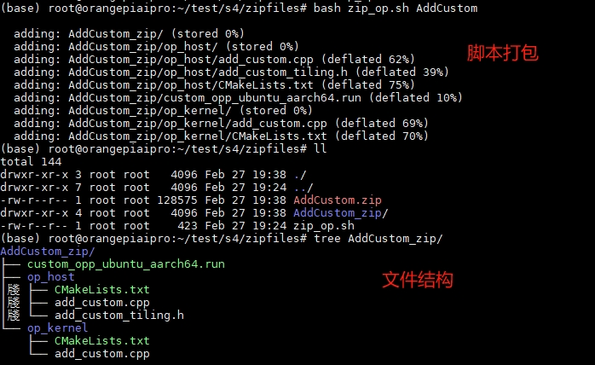

2.【评分标准】
挑战性能命题共设置5题，每题保证在精度验证通过的情况下，获取所有验证用例的性能耗时，并按性能耗时总和进行排名，第一名得100分，第二名90分...第九名20分，第十名10分，十名以后0分，总分第一的队伍将直接晋级年度总决赛。年度积分榜前30名的队伍晋级决赛（不包含每赛季总分第一的队伍）。注意：2026年度算子挑战赛将有重磅升级，相关晋级规则将会伴随升级进行更新，敬请期待。
验收用例会覆盖：
不同数据类型，如fp16，fp32，int32等；
不同取值范围，如-1.0~1.0，-1000.0~1000.0，1~10等；
不同shape大小，如(2,3,4,5,6,7)，(2024,3000)，(4)等。

3.【验收规则】
1）算子精度标准：
fp16：千分之一
fp32：万分之一
int8：无误差
int32：无误差
注：特殊算子单独审视
2）性能标准：
使用profiling工具统计AICore执行时间，小于等于基线时间即视为通过。

4.【特别注意】
1、华为员工、涉及题目编写、数据接触的人员禁止参赛、禁止委托他人参赛；
2、禁止比赛队伍之间私自分享代码，如有发现相似代码或其它作弊行为，将被取消参赛资格；
3、算子需要具备泛化能力，若发现tiling不具备泛化能力（如针对已公布测试用例进行定制化修改），则该算子以0分处理；
4、因为测试用例数据随机生成，无法确保自验证通过用例一定得分，建议进行多次自验测试；
5、各算子优先按照性能耗时升序排名，耗时相同则依次得分升序，提交次数降序，提交日期降序排列；
6、参赛者可多次提交，以最后提交为准；
7、本活动最终解释权归主办方所有。

